**МАТЕРИАЛЫ ДЛЯ УЧИТЕЛЯ**

**(ответы и решения)**

**ЗАДАЧА 1 (Струя фонтана)**

Струя воды фонтана представляет собой параболу. Запишите уравнение второй снизу струи фонтана, который вы видите на большом постере, расположенном в зале Музея истории ВДНХ. Вычислите площадь криволинейной трапеции, образованной этой параболой и осью $ОX$, которую нужно начертить вдоль белой полосы, образованной брызгами струй, выливающихся из центральной чаши.

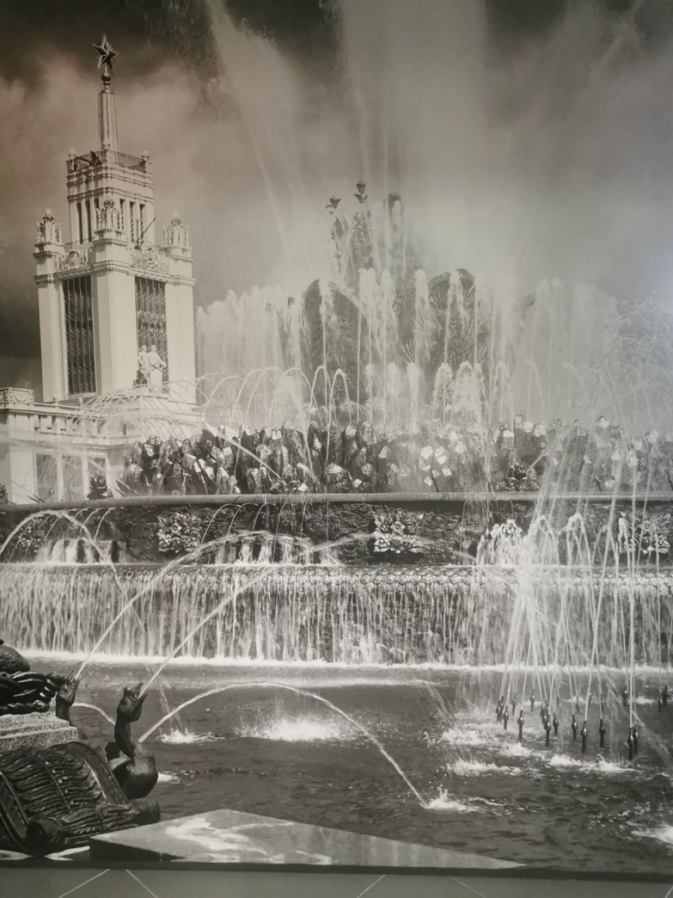

Решение:

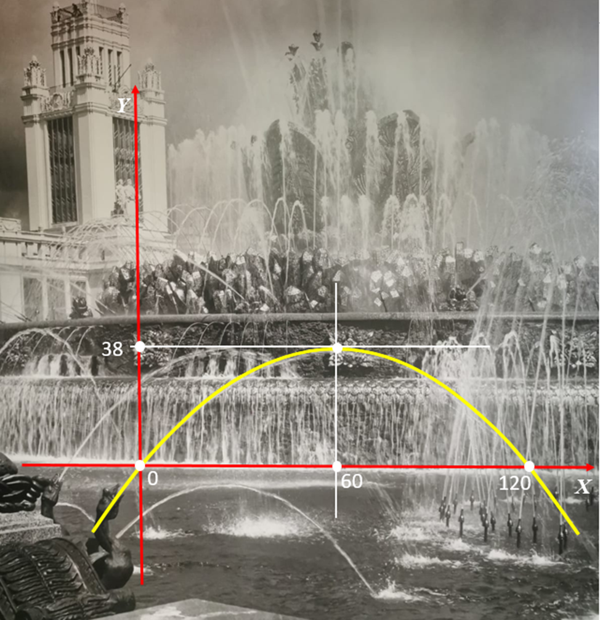

Зная координаты вершины параболы и старший коэффициент, можно записать уравнение квадратичной функции.

$у =$ $a{(x-x_{0})}^{2}+$ $y_{0}$, где $x_{0}$, $y_{0}$ — координаты вершины параболы.

Вершина параболы имеет координаты $x_{0}=60$, $y_{0}=38.$

$у =$ $a{(x-60)}^{2}+$ 38.

Точка с координатами x=0 и y=0 принадлежит графику, поэтому:

$$0=a {(-60)}^{2}+38,⇒a=-\frac{38}{3600}=-\frac{19}{1800}.$$

$у =-\frac{19}{1800}{(x-60)}^{2}+$ 38.

Вычисляем площадь криволинейной трапеции, ограниченной параболой

$у =-\frac{19}{1800}{(x-60)}^{2}+$ 38 и прямой $y=0$.

$$\int_{0}^{120}{\left(-\frac{19}{1800}{\left(x-60\right)}^{2}+ 38 \right)}dx=-\frac{19}{1800}∙\frac{1}{3}{\left(x-60\right)}^{3}+38x|_{0}^{120}=$$

$$=-\frac{19}{1800}∙\frac{1}{3}{\left(120-60\right)}^{3}+38∙120+\frac{19}{1800}∙\frac{1}{3}{\left(0-60\right)}^{3}-38∙0=$$

$$=-\frac{19}{1800}∙\frac{1}{3}∙{60}^{3}+4560-\frac{19}{1800}∙\frac{1}{3}∙{60}^{3}=-\frac{38}{1800}∙\frac{1}{3}∙{60}^{3}+4560=$$

$=-\frac{38∙216000}{1800∙3}+4560=-1520+4560=3040$ ${см}^{2}.$

Ответ: $3040$ ${см}^{2}.$

**ЗАДАЧА 2 (Инсталляция на вырост)**

Найдите инсталляцию из консервных банок, которую вы видите на фотографии. Ваша задача – вычислить количество банок, необходимое для того, чтобы увеличить высоту этой инсталляции до расположенного над ней «круглого» светильника.

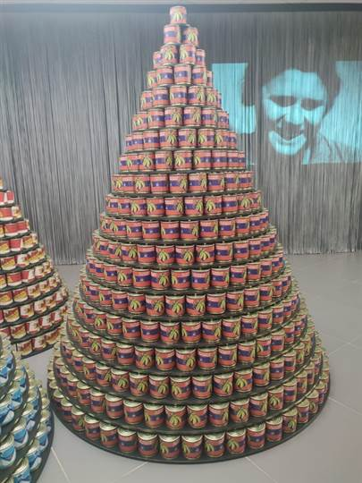

Решение:

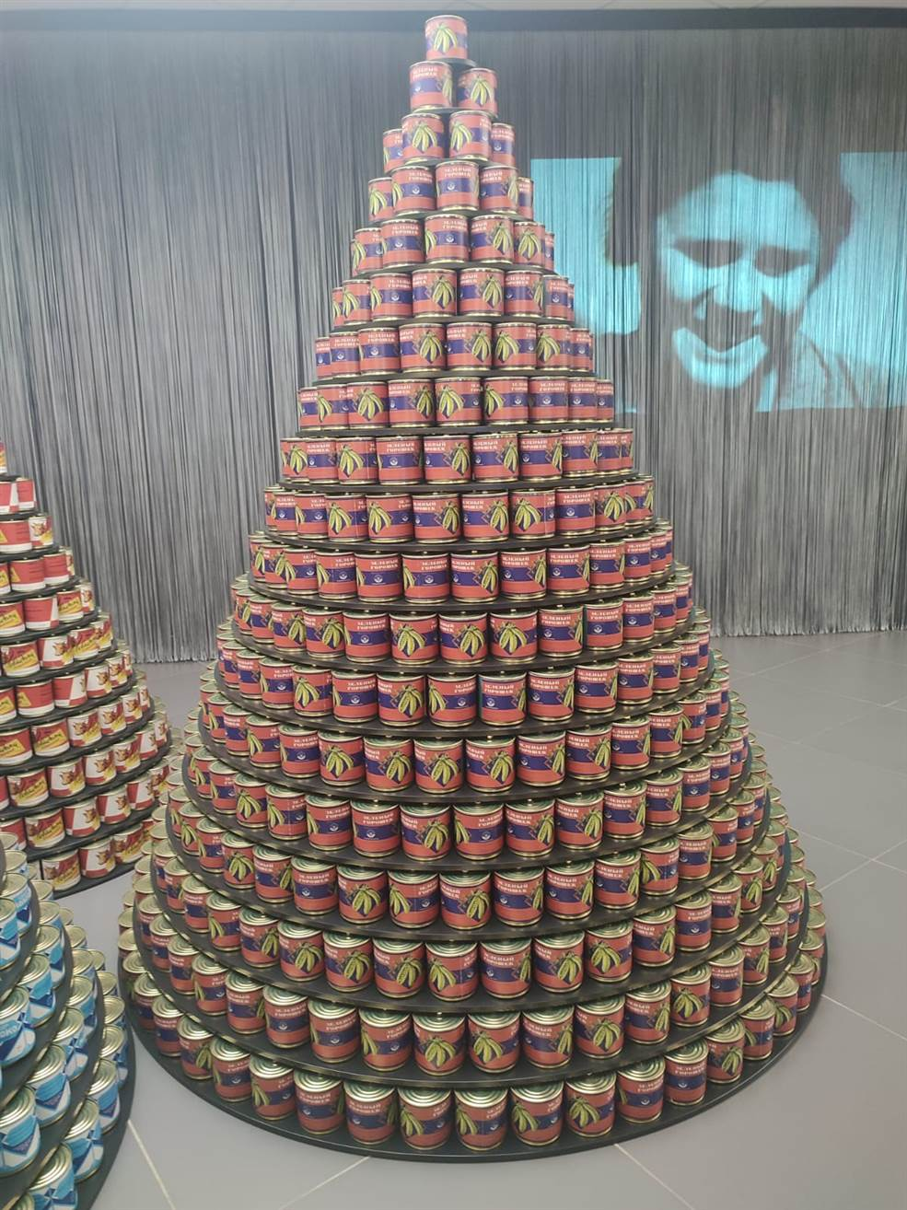

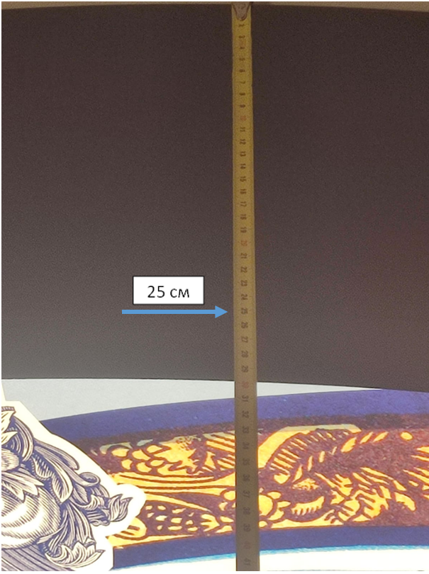

Расстояние от плоскости пола до плоскости светильника равно разности расстояния от плоскости пола до плоскости потолка и толщины светильника, то есть равно $297,5-25=272,5.$

$272,5:10=27,25.$ Нам необходимо $27$ рядов банок.

Верхний ряд – это одна банка.

Количество банок в $26$ рядах подчиняется законам арифметической прогрессии. В каждом последующем ряду на три банки больше, чем в предыдущем, начиная со второго ряда (считая от вершины инсталляции). То есть $3, 6, 9, 12, 15, 18, 21, 24, 27, 30, 33, 36, 39, 42, 45, 48, 51, 54, 57, 60, 63, 66,$

$69, 72, 75, 78.$

Проще сложить эти числа, воспользовавшись формулой суммы n первых членов арифметической прогрессии:

$S_{n}=\frac{2a_{1}+d(n-1)}{2}n$, $d=3, n=26,$ $a_{1}=3$,

$S_{26}=\frac{2∙3+3(26-1)}{2}26=1053$.

$1053+1=1054$ банок.

Ответ: $1054$ банок.

**ЗАДАЧА 3 («Зелёный горошек»)**

Вам предстоит самостоятельно познакомиться с размерами банки, на этикетке которой написано: «Зелёный горошек». Затем самостоятельно определить, сколько листов формата $А4$ с клеящей основой необходимо для того, чтобы изготовить этикетки с теми же размерами для каждой из новых банок, приобретенных в количестве, необходимом для того, чтобы выстроить инсталляцию из банок до светильника. Для упрощения задачи предположим, что края этикетки клеятся встык, без перехлёстов. Размер листа формата $А4 –210$  на 297 мм.

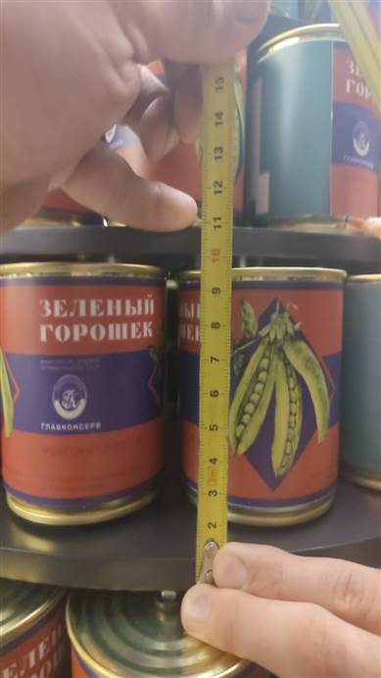

Решение:

Диаметр верхнего основания банки –74 мм.

Высота этикетки – 80 мм (у вас могут получиться иные размеры, но близкие к этому числу).

Длина прямоугольника – это длина окружности с диаметром 74 мм.

L = $πD=3,14∙$ 74 = 232,36 мм

Ширина этикетки – 80 мм.

Из одного листа формата $А4$ можно сделать $2$ этикетки.

Сейчас мы видим перед собой $19$ рядов банок. Верхний ряд – это одна банка.

До светильника должно быть $27$ рядов, то есть на 8 рядов больше, чем сейчас.

Каждый следующий ряд на $3$ банки больше чем предыдущий, поэтому в $20$ ряду будет $57$ банок, в $21$ ряду $-$ $60$, в $22$ ряду $– 63$, далее $66, 69,72, 75,78.$ Таким образом, всего нам надо докупить $540$ банок. А для изготовления $540$ этикеток понадобится $270$ листов формата $А4.$

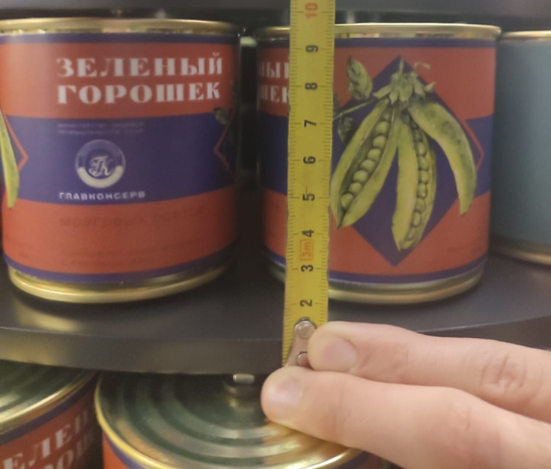

ЗАДАЧА 4 **(Конус из банок)**

Представив, что инсталляция из банок Музея истории ВДНХ представляет собой конус, сделав необходимые измерения, найдите его объём. Округления проводите с точностью до десятых. Ответ запишите в кубических метрах.

Решение:

Измеряем диаметр основания конуса. Точность измерения можно увеличить, если использовать измерение длины окружности, лежащей в основании, «длинной» рулеткой. Можно измерить и иначе. У нас получилось, что длина диаметра основания равна 164 см. Рулеткой измеряем образующую конуса. У нас вышло 212 мм. По теореме Пифагора находим высоту конуса.

$H=\sqrt{{212}^{2}-{82}^{2}}≈195 см$.

Можно определить высоту конуса иначе и быстрее. Расстояние от плоскости пола до плоскости светильника составляет 272,5 см, расстояние от светильника до первой сверху банки равно 8 $∙1$ 0 = 80 см. Значит, высота конуса равна 272,5 – 80 = 192,5 см.

Значения получились близкие. Выбираем одно из них и вычисляем объём конуса.

$V_{конуса}=\frac{1}{3}S_{основания}∙H$*= $\frac{1}{3}πr^{2}∙H$ = $\frac{1}{3}3,14∙{82}^{2}∙192,5=$ 1354773,8 ${см}^{3}≈$*

$$≈1,4 м^{3}.$$

Ответ: 1,4 $м^{3}$.

ЗАДАЧА 5 **(«Колесо обозрения»)**

Колесо обозрения «Солнце Москвы» является самым высоким в Европе – его высота составляет 140 метров. Это соответствует размеру небоскрёба в 45–46 этажей. Новое колесо обозрения построено взамен старого, разобранного в 2016 году (имени 850-летия Москвы).

А) Используя данные на плакате с изображением колеса имени 850-летия Москвы, укажите дату сооружения колеса на территории ВВЦ.

Б) Колесо имени 850-летия Москвы имело высоту 73 метра и диаметр (данные на плакате с колесом обозрения), совершало полный оборот за 7 минут, было оборудовано 40 кабинками, рассчитанными на 8 человек каждая.

Найдите сумму расстояний в метрах между кабинками, выделенными на фотографии красными точками. В ответе запишите число, округлив его до целых.

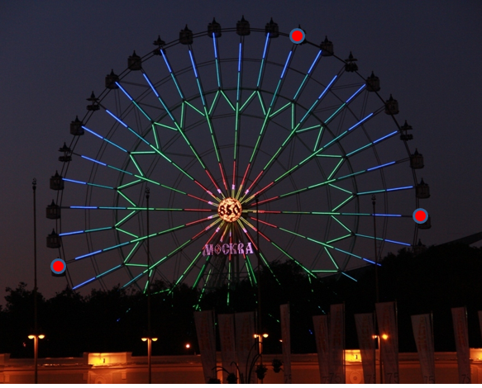

*Справочные материалы*

|  |  |  |  |  |  |  |  |  |  |
| --- | --- | --- | --- | --- | --- | --- | --- | --- | --- |
| $$\sin{1°}$$ | 0.017452 | $$\sin{23°}$$ | 0.390731 | $$\sin{47°}$$ | 0.731354 | $$\sin{69°}$$ | 0.93358 | $$\sin{143°}$$ | 0.601815 |
| $$\sin{3°}$$ | 0.052336 | $$\sin{27°}$$ | 0.45399 | $$\sin{50°}$$ | 0.766044 | $$\sin{72°}$$ | 0.951057 | $$\sin{149°}$$ | 0.515038 |
| $$\sin{7°}$$ | 0.121896 | $$\sin{31°}$$ | 0.515038 | $$\sin{53°}$$ | 0.798636 | $$\sin{75°}$$ | 0.965926 | $$\sin{158°}$$ | 0.374607 |
| $$\sin{9°}$$ | 0.156434 | $$\sin{33°}$$ | 0.544639 | $$\sin{56°}$$ | 0.829038 | $$\sin{81°}$$ | 0.987688 | $$\sin{162°}$$ | 0.309017 |
| $$\sin{12°}$$ | 0.207912 | $$\sin{36°}$$ | 0.587785 | $$\sin{59°}$$ | 0.857167 | $$\sin{121°}$$ | 0.857167 | $$\sin{168°}$$ | 0.207912 |
| $$\sin{16°}$$ | 0.275637 | $$\sin{39°}$$ | 0.62932 | $$\sin{61°}$$ | 0.87462 | $$\sin{126°}$$ | 0.809017 | $$\sin{172°}$$ | 0.139173 |
| $$\sin{19°}$$ | 0.325568 | $$\sin{41°}$$ | 0.656059 | $$\sin{63°}$$ | 0.891007 | $$\sin{135°}$$ | 0.707107 | $$\sin{175°}$$ | 0.087156 |
| $$\sin{21°}$$ | 0.358368 | $$\sin{44°}$$ | 0.694658 | $$\sin{66°}$$ | 0.913545 | $$\sin{137°}$$ | 0.978148 | $$\sin{179°}$$ | 0.017452 |

Ответ:

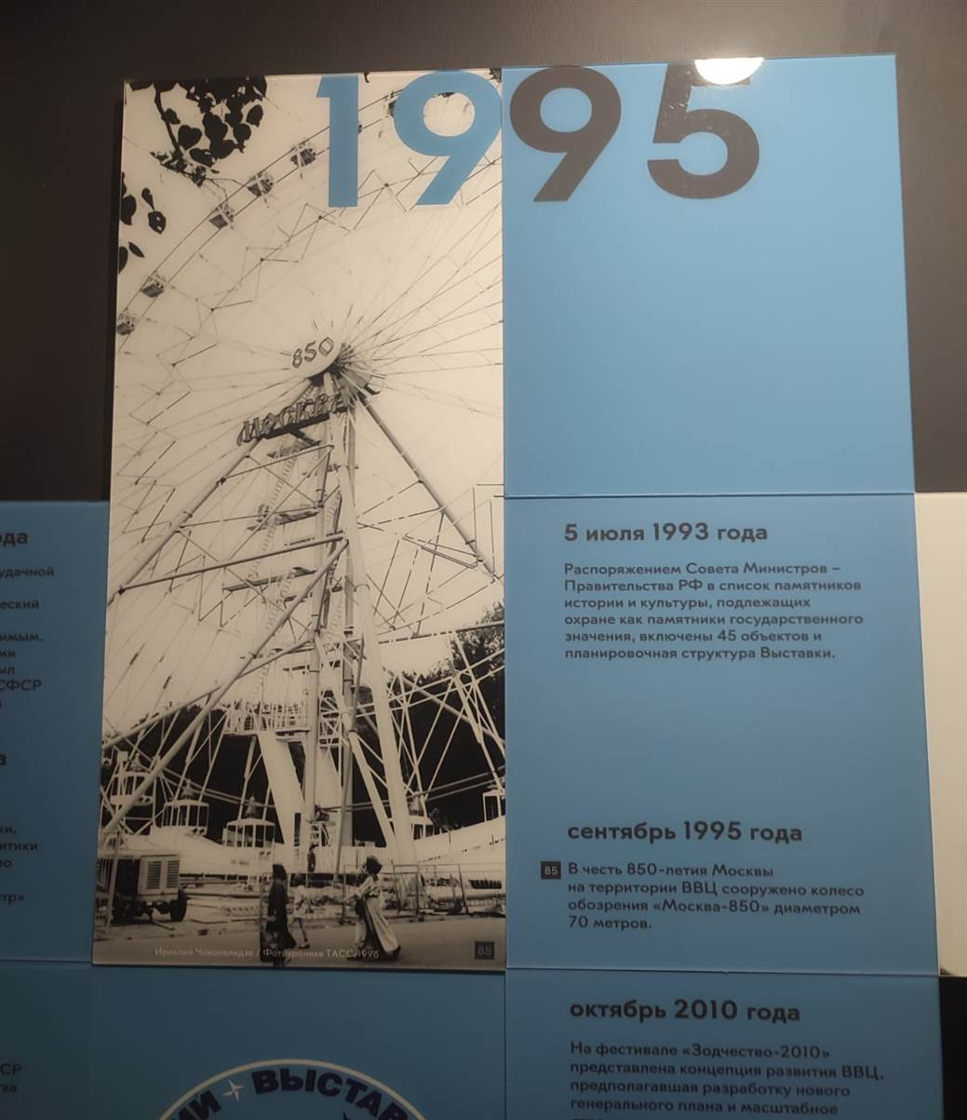

А) сентябрь 1995 года

Б) 173

Решение. Диаметр колеса – 70 м, радиус – 35 м. Необходимо рассмотреть три равнобедренных треугольника с радиусами 35 и углами против основания ${72}^{°}, {162}^{°} и {126}^{°}.$

Получим стороны 41, 69,14 и 62,4. Итого в сумме 173.

ЗАДАЧА 6 **(Фонтан «Дружба народов»)**

Подойдите к экспонату, изображающему фонтан «Дружба народов». При вращении круга с гербами республик подсвечиваются несколько гербов и соответствующих им названий рядом с символизирующей республику скульптурой. Вращая круг, найдите такое положение, при котором подсветится республика, входившая в состав СССР только с 1941 по 1956 год. При этом подсветятся и другие республики. Выпишите названия всех подсвеченных республик. Используя таблицу «Численность населения в 1941 году», найдите среднее арифметическое и медиану численности населения в этих республиках в 1941 году. Найдите разницу полученных значений с теми же статистическими величинами численности населения в этом году во всех 16 республиках. Какие из этих двух характеристик отличаются меньше? Как вы можете это объяснить?

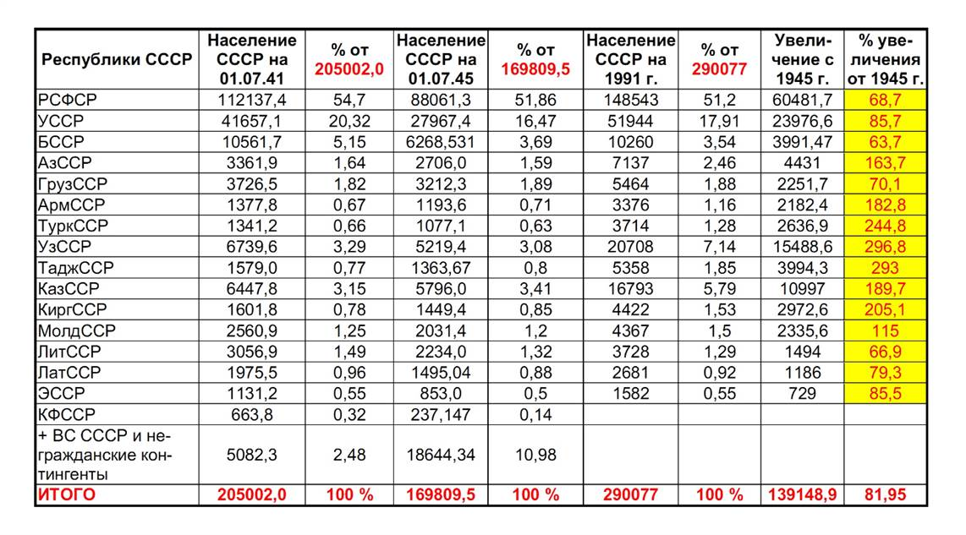

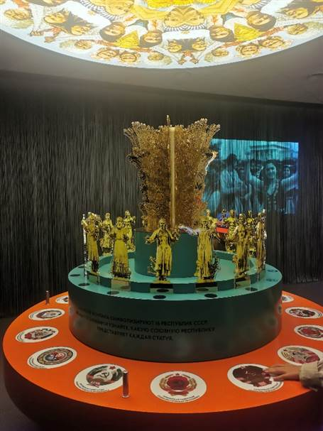

Решение:

С 1941 по 1956 год в составе СССР была Карело-Финская ССР. При вращении круга она подсвечивается вместе с Киргизской ССР, Литовской ССР и РСФСР.

Ср. арифм. четырёх подсвеченных республик:

29364,975

Ср. арифм. шестнадцати республик:

12495,00625

Разница:

16869,96875

Медиана четырёх республик:

2329,35

Медиана шестнадцати республик:

2808,9

Разница:

479,55

Разница медиан меньше, так как эта величина вернее отражает среднюю численность населения республик, чем среднее арифметическое. Это связано с наличием в выборке двух величин, сильно отличающихся от остальных (численность населения в РСФСР и в КФССР).

ЗАДАЧА 7 **(Катился шарик по полю)**

Перед вами изображение игрового поля, на котором стрелками обозначен путь перемещения между красными точками. На игровое поле в начальную точку пути ставят робота. Задача робота – посетить все красные точки, двигаясь по дорожкам так, как показано стрелками. Робот двигается прямолинейно только по полоскам серого цвета, не заезжая на участки другого цвета. На каждом пересечении дорожек он останавливается и случайным образом выбирает дорожку, по которой дальше продолжает движение, кроме той, по которой уже проезжал ранее. Каждый раз, когда робот выбирает дорожку, не обозначенную стрелкой, его возвращают к последней красной точке, до которой он уже добрался.

Похожее игровое поле есть в музее, но вместо точек на игровом поле лунки, а вместо робота – теннисный шарик. Путь шарика обозначен красным пунктиром. У каждой лунки интерактивный объект, изображающий одну из достопримечательностей ВДНХ. Чтобы решить следующую задачу, вам следует подойти к этому экспонату.

Итак, в определённый момент робот по игровому полю добрался до перекрестка с красной точкой, которая соответствует шашлычной. Какова вероятность, что дальше робот с первого раза доберётся по проложенному стрелками пути до перекрестка с точкой, соответствующей поезду на колёсах? В ответе запишите результат в стандартном виде, округлив мантиссу числа до сотых.

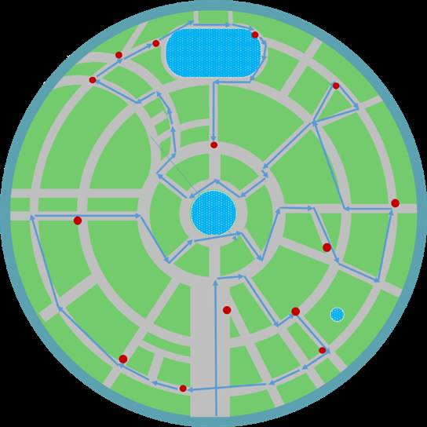 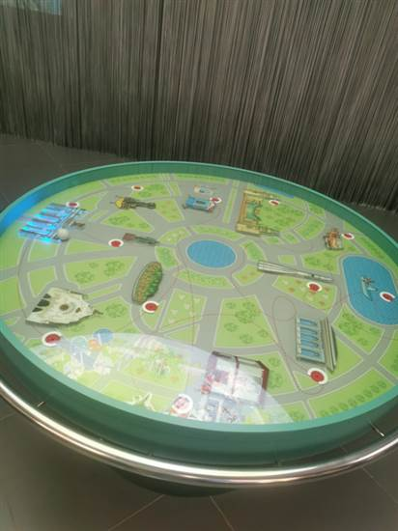

Решение:

Вероятность будет равна произведению вероятностей, с которыми робот будет делать верный выбор дорожки на каждом перекрёстке. На пути от шашлычной до поезда $15$ перекрёстков, включая перекрёсток с шашлычной. На каждом перекрёстке приходится делать выбор продолжения пути либо из двух, либо из трёх возможных.

$\frac{1}{2}∙\frac{1}{3}∙\frac{1}{2}∙\frac{1}{2}∙\frac{1}{2}∙\frac{1}{2}∙\frac{1}{2}∙\frac{1}{2}∙\frac{1}{3}∙\frac{1}{2}∙\frac{1}{3}∙\frac{1}{2}∙\frac{1}{3}∙\frac{1}{3}∙\frac{1}{3}=\frac{1}{373248}=2,68∙{10}^{-6}$.

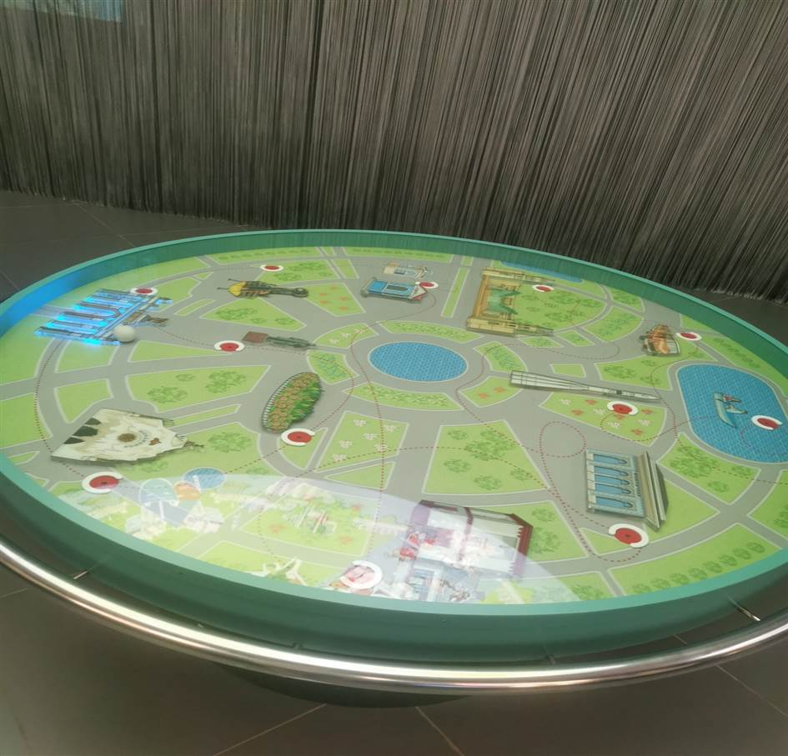

ЗАДАЧА 8 **(«Территория Останкино»)**

В экспозиции представлена фотосхема территории Останкино. На ней вы сможете найти приближенный масштаб.

На рисунке представлена фотосхема территории Останкино (сторона каждой клетки на рисунке равна 15 мм). Пользуясь палеткой, оцените реальную площадь территории, изображенной на фотосхеме.

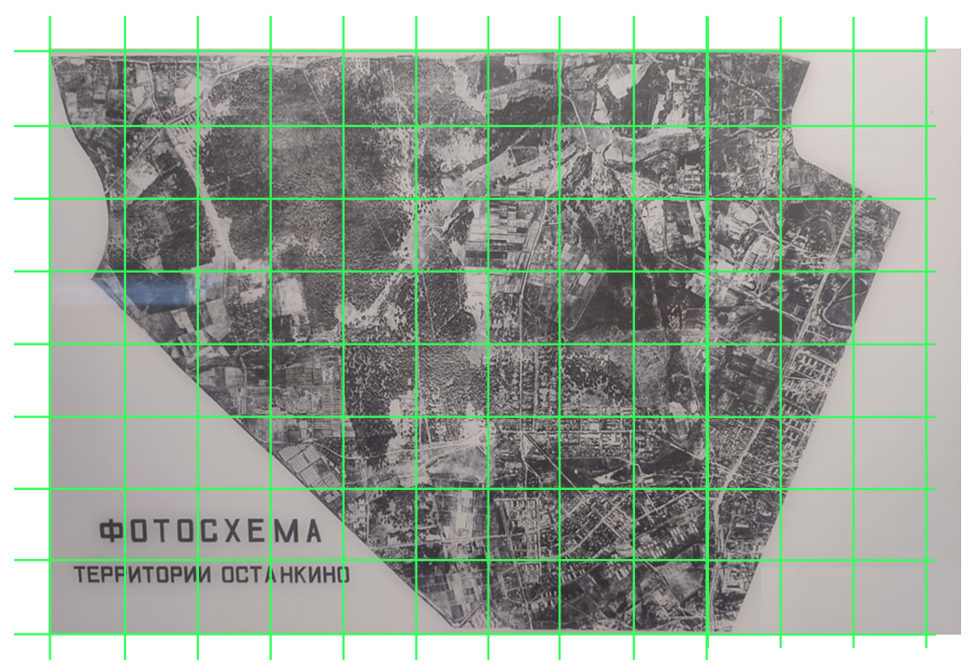

Ответ: $382500$ $м^{2}$.

Решение.

Фотосхема занимает $67-68$ квадратов. Площадь каждого квадрата равна $2,25 {см}^{2}.$

$$68∙2,25=153 {см}^{2}.$$

Масштаб на фотосхеме (см. данные в экспозиции – , м2).

